مديرية التربية لولاية سطيف المستوى: الأولى متوسط
متوسطة ابن خلدون العلمة المدّة: ساعة ونصف
الموسم الدراسي: 2024/2025
الاختبار الأول في مادة العلوم الفيزيائية و التكنولوجية
الاسم:.......................اللقب:..........................القسم:..............
الجزء الأول:
التمرين الأول: 6 نقاط
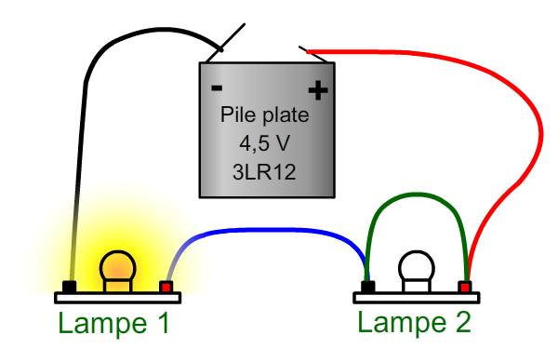
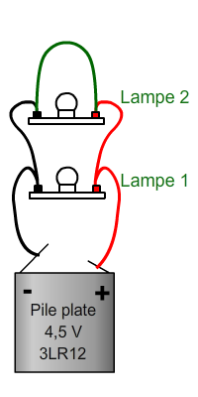
خلال حصة الاعمال المخبرية قسّم الأستاذ التلاميذ الى فوجين حيث قام كل فوج بتركيب دارة كهربائية كما تبينه الوثيقة-1-.
الفوج الاول
الفوج الثاني
الوثيقة-1-
- حدد على الوثيقة جهة مرور التيار الكهربائي بالنسبة لكل فوج. 1ن
- ماذا يحدث في دارة كل فوج؟
- الفوج الأول: 1ن
- ............................................................................................
- الفوج الثاني: 1ن
- ...........................................................................................
- ما هي الدارة التي تشكل خطرا على الاسلاك والبطارية؟ اشرح. 2ن
- ...........................................................................................
.....................................................................................................
- ما هي الاحتياطات الواجب اتخاذها لحماية الدارة الكهربائية؟ 1ن
- ..................................................
- ..................................................

التمرين الثاني: 6 نقاط
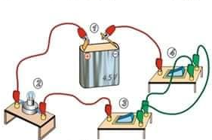
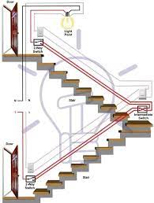
من اجل محاكاة إضاءة السلالم قام إسحاق بتوظيف ما تعلمه في المتوسطة حيث
الوثيقة-2-
قام بتركيب الدارة الكهربائية الموضحة في الوثيقة-2-.
- ما نوع القاطعة المستعملة في هذه الدارة؟ 1ن
- ...............................................................................
- ما الفرق بينها وبين القاطعة البسيطة؟ 1ن
- ...........................................................................................
- ...........................................................................................
- ارسم المخطط النظامي لهذه الدارة. داخل الإطار 2ن

الصفحة 1من 2

K1 | K2 | المصباح
A | C
A | D
B | C
B | D
- أكمل جدول الحقيقة. 1ن
- اذكر أماكن أخرى يمكن استخدام هذا النوع من الدارات الكهربائية. 1ن
- ............................................................................

الجزء الثاني:
الوضعية التقييمية: 8 نقاط

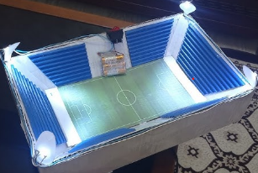
انجز مجموعة من التلاميذ مشروع تكنولوجي يتمثل في اضاءة الأركان الأربعة لملعب كرة قدم، باستعمال أربعة مصابيح 4.5v وبطاريتين 9v كما تبينه الوثيقة -3-.
فرح التلاميذ كثيرا بنجاح المشروع وأثناء عرضه تلف أحد المصابيح فانطفأت البقية.
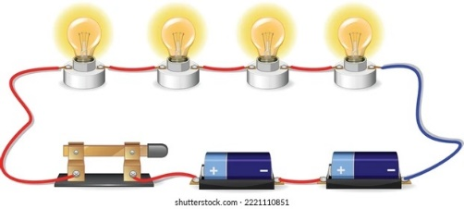
- ارسم المخطط النظامي للدارة التي قام التلاميذ بإنجازها.
الوثيقة-3-

- ما سبب إطفاء بقية المصابيح؟
- ..................................................................................................................................
- اقترح حلا على التلاميذ حتى لا تتكرر معهم هذه المشكلة مدعما اجابتك بمخطط نظامي.

- ...............................................

بالتوفيق والنجاح

الصفحة 2 من 2

